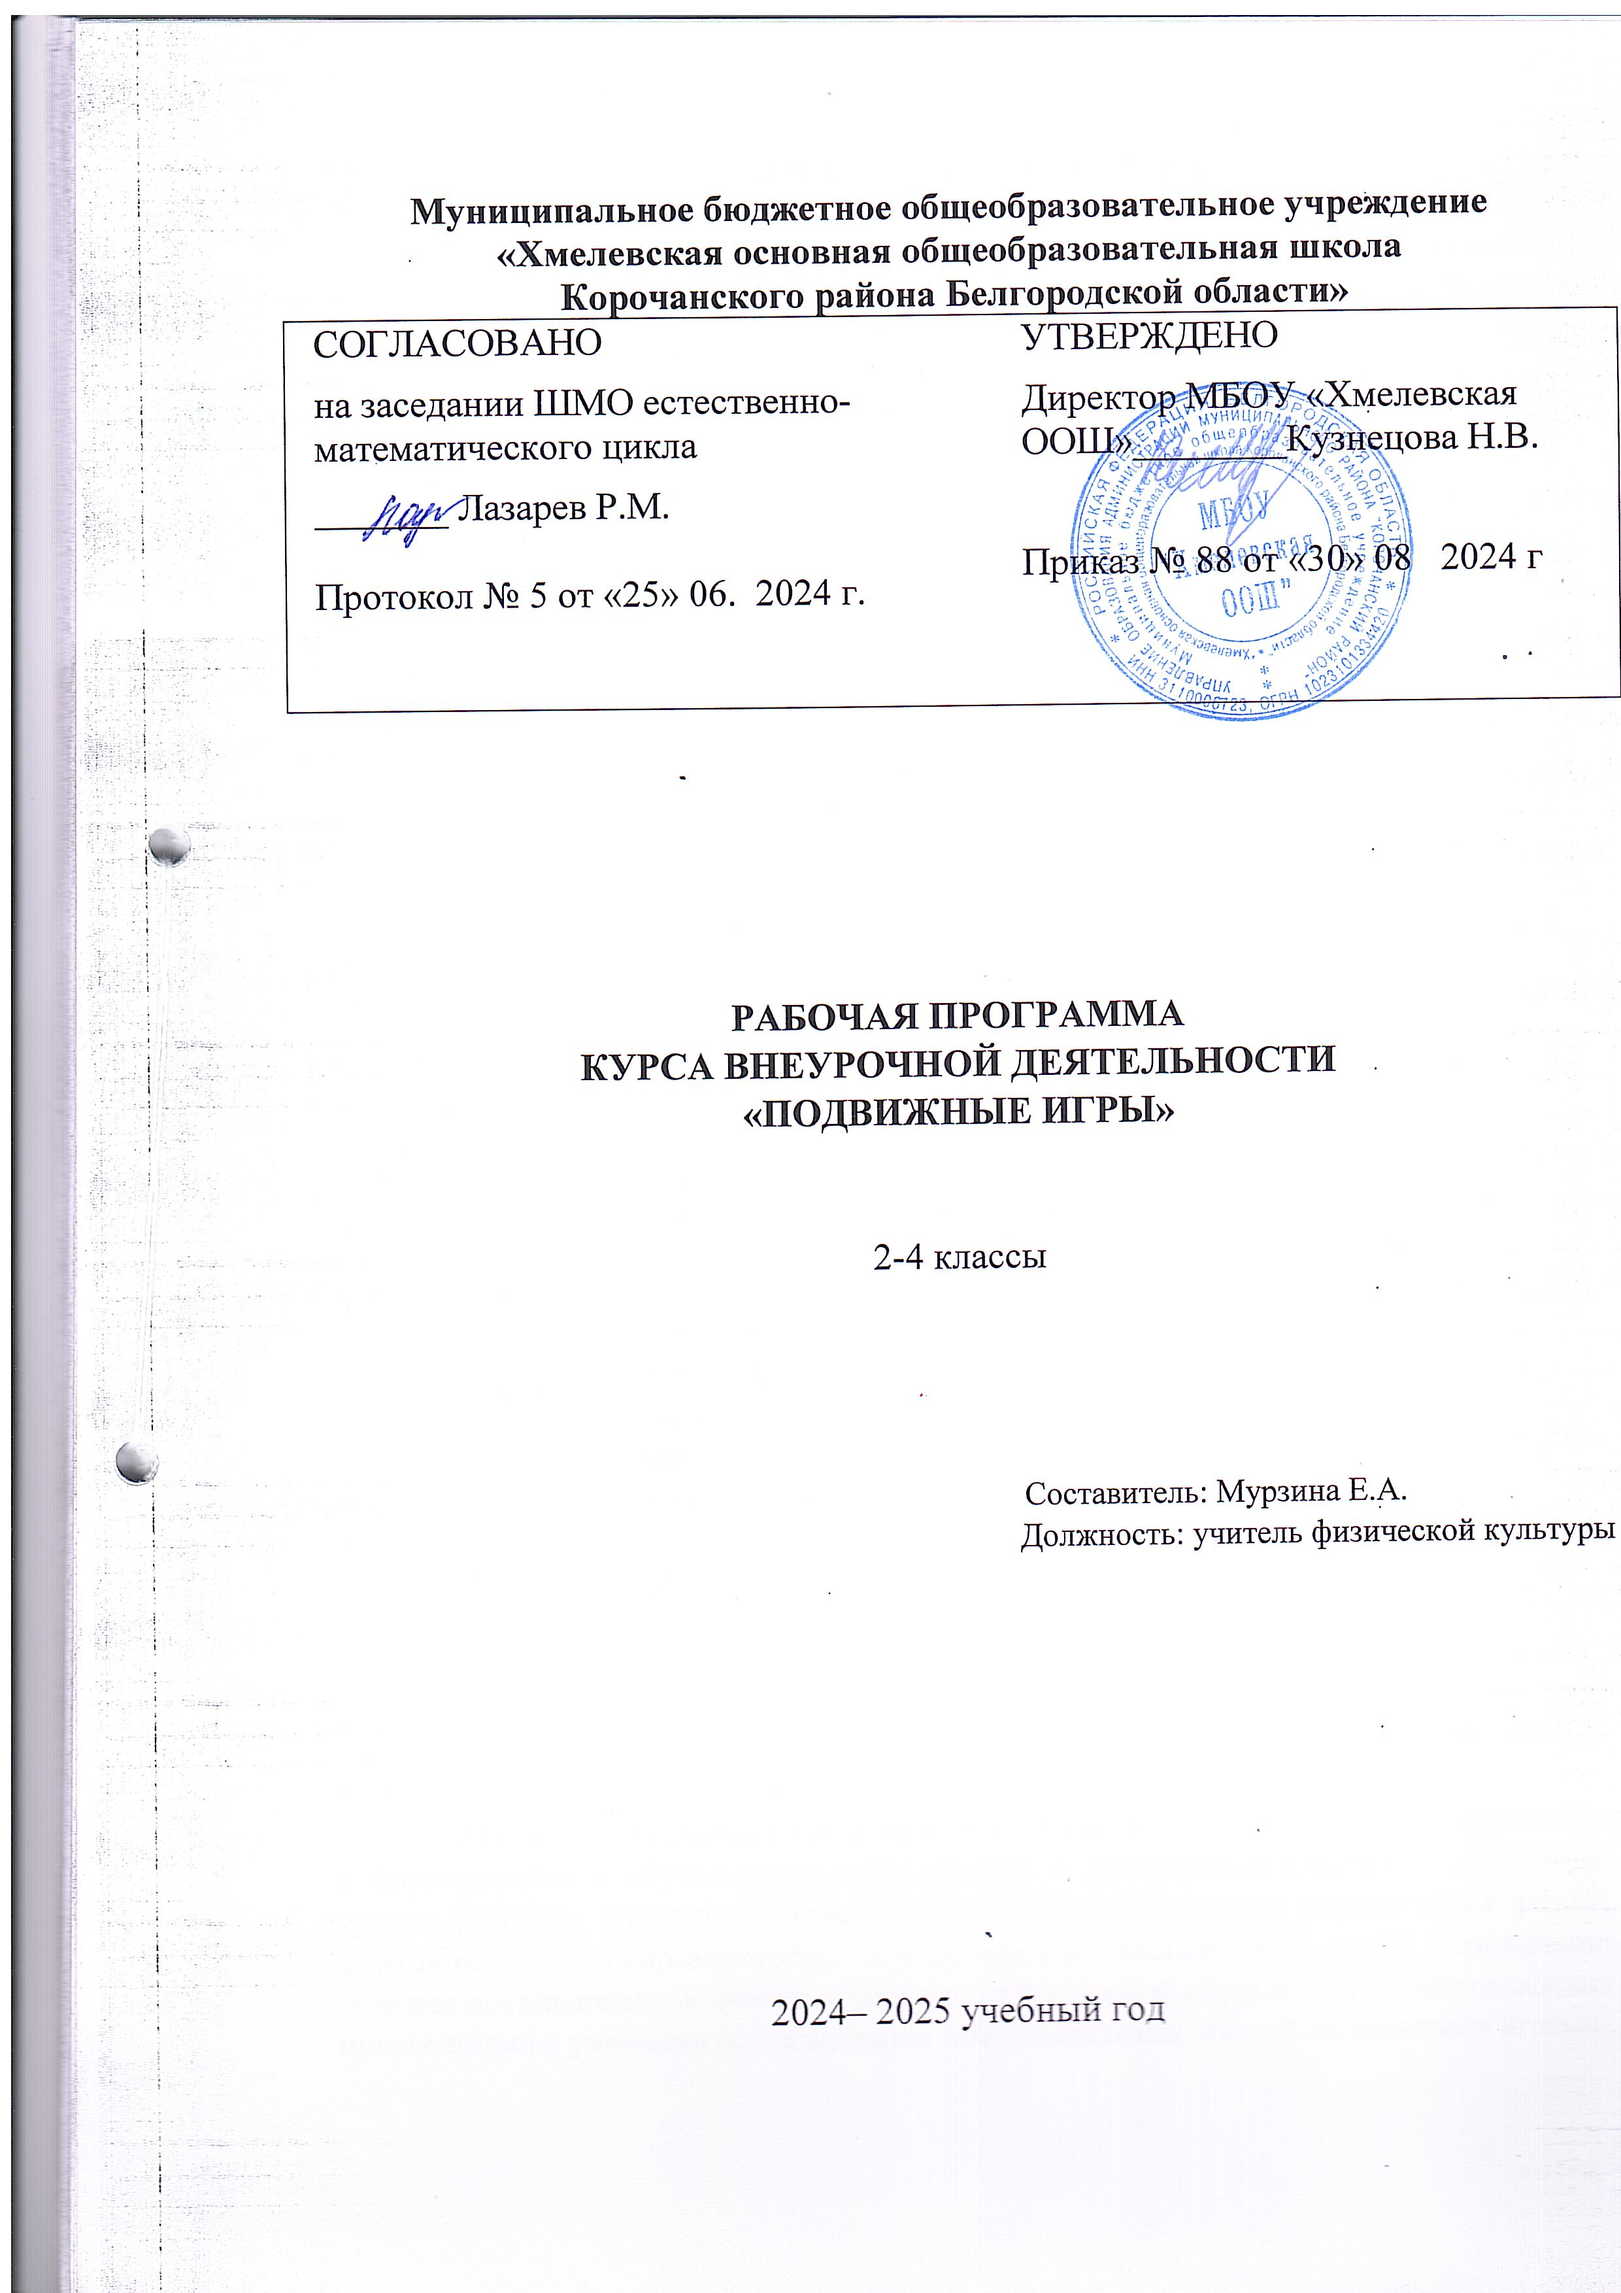ПОЯСНИТЕЛЬНАЯ ЗАПИСКА

Программа по внеурочной деятельности «Подвижные игры» на уровне начального общего образования составлена на основе требований к результатам освоения программы начального общего образования ФГОС НОО, а также ориентирована на целевые приоритеты духовно-нравственного развития, воспитания и социализации обучающихся, сформулированные в федеральной рабочей программе воспитания.
Программа разработана с учётом потребности современного российского общества в физически крепком и деятельном подрастающем поколении, способном активно включаться в разнообразные формы здорового образа жизни, использовать ценности физической активности для саморазвития, самоопределения и самореализации.
Нормативно-правовые основания разработки курса внеурочной деятельности
«Подвижные игры»:
- Федеральный закон «Об образовании в Российской Федерации» от 29 декабря 2012 г. No 273-ФЗ;
- Федеральный закон от 19 декабря 2023 г. No 618-ФЗ «О внесении изменений в Федеральный закон «Об образовании в Российской Федерации»;
- Федеральный государственный образовательный стандарт начального общего образования (утв. приказом Минпросвещения России от 31 мая 2021 г. No 286) (далее – ФГОС НОО);
- Федеральная образовательная программа начального общего образования (утв. приказом Минпросвещения России от 18 мая 2023 г. No 372 (далее – ФОП НОО).

Общее число часов для изучения внеурочной деятельности «Подвижные игры» на уровне начального общего образования составляет – 102 часа: во 2 классе – 34 часа (1часа в неделю), в 3 классе – 34 часа (1 часа в неделю), в 4 классе – 34 часа (1 часа в неделю).
УЧЕБНО-МЕТОДИЧЕСКОЕ ОБЕСПЕЧЕНИЕ ОБРАЗОВАТЕЛЬНОГО ПРОЦЕССА

Физическая культура 2,3,4 классы. А.П. Матвеев, 2024г. Физическая культура 3 класс. А.П. Матвеев, 2024г. Физическая культура 4 класс. А.П. Матвеев, 2024 г.
Авторской программы: Физическая культура: 1 – 4 классы: Т.В. Петрова, Ю.А. Копылов, Н.В. Полянская, С.С.Петров. - М.: Вентана–Граф. 2017.

ЦИФРОВЫЕ ОБРАЗОВАТЕЛЬНЫЕ РЕСУРСЫ И РЕСУРСЫ СЕТИ ИНТЕРНЕТ

https://resh.edu.ru/subject/9/6/

В календарно-тематическое планирование внесены изменения:

Причина | №№ объединенных  уроков | Дата  проведения | Тема урока
04.11 | 9,10 | 11.11
23.02 | 22,23 | 17.02

Календарно-тематическое планирование

№ П/П | Тема занятия | Дата |  | Характеристика деятельности учащихся | Ценностные ориентиры с указанием №
 |  | план | факт
1 | Правила ТБ при проведении подвижных игр. Способы деления на команды. Повторение считалок. | 02/09 |  | Называть правила техники безопасности на спортивных площадках;
2 | Комплекс ОРУ в движении. Игра «Бег командами». Игра «Мешочек». | 09.09 |  | Выполнять упражнения для профилактики плоскостопия в составе комплекса упражнений для утренней гигиенической гимнастики
3 | Комплекс ОРУ с предметами. Игра «Городок». Игра «Русская лапта | 16.09 |  | Называть правила техники безопасности на спортивных площадках;  понимать правила подвижных игр;  играть в подвижные игры по правилам
4 | Комплекс ОРУ на месте. Игра «Лиса в курятнике». Игра «Ловкие ребята». | 23.09 |  | Понимать значение утренней гигиенической гимнастики и физкультминуток;  соблюдать правильный режим дня
5 | Комплекс ОРУ с предметами . Игра «Пятнашки в кругу».Игра «Караси и щуки». | 30.09 |  | Понимать технику выполнения упражнений; выполнять предложенные комплексы упражнений
6 | Правила безопасного поведения с мячом в местах проведения подвижных игр. Инструктаж по ТБ. Способы передачи мяча; переброска мячей друг другу в шеренгах. | 07.10 |  | Понимать технику выполнения упражнений; выполнять предложенные комплексы упражнений Знать основные правила выполнения бега,  правильно выполнять основные движения ходьбы, бега.
7 | Комплекс ОРУ с малыми мячами. Игра «Мяч в центре». Игра «Мяч среднему». | 14.10 |  | Понимать технику выполнения упражнений; выполнять предложенные комплексы упражнений Знать основные правила выполнения бега, прыжков, правильно выполнять основные движения ходьбы, бега, прыжков;
8 | Комплекс ОРУ с большими мячами. Игра «Мяч – соседу». Игра «Охотники». | 21.10 |  | Определять внешние признаки собственного недомогания. Называть правила техники безопасности
9 | Комплекс ОРУ с набивными мячами. Игра «Отгадай, кто бросил»  Игра «Защищай ворота». | 11.11 |  | Понимать технику выполнения упражнений; выполнять предложенные комплексы упражнений
10 | Комплекс ОРУ с мячами. Игра «Подвижная цель». Игра «Обгони мяч». Игра «Мяч в центре». | 11.11 |  | Организовыать и проводить игру подвижные игры;  договариваться с другими участниками о правилах игры и развивать другие навыки общения со сверстниками
11 | Правила безопасного поведения в местах проведения подвижных игр.  Профилактика детского травматизма. Разучивание считалок. | 18.11 |  | Называть правила техники безопасности; правильно выполнять технику бега и прыжков;  метать малый мяч на дальность и на точность.
12 | Комплекс ОРУ. Игра «Туда- обратно». Игра «Зайцы в огороде». | 25.11 |  | Организовать и проводить игру, знать правила игры
13 | Комплекс ОРУ. Игра «Шишки, жёлуди, орехи». Игра «белые медведи». | 02.12 |  | Называть правила техники безопасности
14 | Комплекс ОРУ. Игра «Карусели». Игра «Тропка». | 09.12 |  | Организовать и проводить игру подвижные игры;  договариваться с другими участниками о правилах игры и развивать другие навыки общения со сверстниками
15 | Комплекс ОРУ. Игра «Ловушка». Игра «Капканы». | 16.12 |  | Организовать и проводить игру подвижные игры;  договариваться с другими участниками о правилах игры и развивать другие навыки общения со сверстниками
16 | Правила безопасного поведения в местах проведения подвижных игр. Инструктаж по ТБ. Разучивание рифм для проведения игр. | 23.12 |  | Выполнять строевые упражнения и строевые приёмы,знать правила игры
17 | Комплекс ОРУ на месте. Игра «Кто дальше бросит?». Игра «Что изменилось?». Игра «Найди предмет». | 13.01 |  | Называть правила техники безопасности; правильно выполнять технику бега и прыжков;  метать малый мяч на дальность и на точность.
18 | Комплекс ОРУ на месте. Игра «Слушай сигнал». Игра «Угадай, кто это?». Игра «Точный телеграф». | 20.01 |  | Называть правила техники безопасности
19 | Комплекс ОРУ на месте. Игра «Невидимки». Игра «Наблюдатели». Игра «Кто точнее». | 27.01 |  | Организовать и проводить игру подвижные игры;  договариваться с другими участниками о правилах игры и развивать другие навыки общения со сверстниками
20 | Комплекс ОРУ на месте. Игра «Ориентирование без карты». Игра «Садовник». | 03.02 |  | Выполнять строевые упражнения и строевые приёмы
21 | Правила безопасного поведения при катании на лыжах, санках.  Инструктаж по ТБ. Повторение попеременного двухшажного хода, поворота в движении и торможение. | 10.02 |  | Выполнять строевые упражнения и строевые приёмы
22 | Игра «Снежком по мячу». Игра «Пустое место». | 17.02 |  | Выполнять строевые упражнения и строевые приёмы
23 | Игра «Кто дальше» (на лыжах). | 17.02 |  | Называть правила техники безопасности
24 | Игра «Быстрый лыжник». | 03.03 |  | Организовать и проводить игру подвижные игры
25 | Правила безопасного поведения при проведении эстафет. Инструктаж по ТБ. Способы деления на команды. Повторение считалок. | 10.03 |  | Организовать и проводить игру подвижные игры
26 | Эстафеты «Ходьба по начерченной линии», с доставанием подвижного мяча, «Кто первый?», эстафета парами. | 17.03 |  | Организовать и проводить игру подвижные игры
 | Эстафета с лазанием и перелезанием, | 07.04 |  | Называть правила техники безопасности
27 | Эстафета линейная с прыжками, с бегом вокруг гимнастической скамейки, «веревочка под ногами». | 14.04 |  | Организовать и проводить игру подвижные игры
28 | Эстафета с предметами (скакалки, мячи, обручи) | 21.04 |  | Играть в подвижные игры;  развивать навыки общения со сверстниками
29 | Традиционные народные праздники. Календарные народные праздники. Классификация народных игр. | 28.04 |  | Организовать и проводить игру подвижные игры
30 | Разучивание народных игр. Игра "Салки". | 05.05 |  | Называть правила техники безопасности на спортивных площадках;  знать правила игры;  организовать и проводить игру подвижные игры;  договариваться с другими участниками о правилах игры и развивать другие навыки общения со сверстниками
31 | Разучивание народных игр. Игра "Малечина - колечина". | 12.05 |  | Играть в подвижные игры
 | Разучивание народных игр. Игра "Коршун". | 19.05 |  | Развивать навыки общения со сверстниками
32 | Разучивание народных игр. Игра "Бабки". |  |  | Играть в подвижные игры
33 | Игра «Лапта» |  |  | Развивать навыки общения со сверстниками
34 | Игра «Лапта» |  |  | Играть в подвижные игры

